宁波公共自行车公司综合信息管理系统(二期)

需求规格说明书

V 1.0

版本更新信息
本版本创建/修改、维护、批准涉及人员如下：
创建/修改者：戴震国、陈俊杰
维护者：
批准者：
具体版本更新记录如表1-1：
表1-1 版本更新记录
版本号 | 修改确认日期 | 修改人 | 修改位置 | 修改方式  （AMD） | 修改内容概述
V1.0
修改方式：A－增加 M－修改 D－删除

目 录
1 引言 1
1.1 编写目的 1
1.2 项目背景 1
1.3 术语定义及编写说明 2
1.4 引用标准 2
1.5 参考资料 2
1.6 版本更新条件 2
2 系统定义 3
2.1 系统目标 3
2.2 系统结构 3
3 应用环境 5
3.1 硬件环境 5
3.2 软件环境 5
4 功能规格 6
4.1 基础档案 8
4.1.1 镜像周期 8
4.1.2 行政区域 9
4.1.3 自定义区域 9
4.1.4 部门档案 10
4.1.5 班组档案 10
4.1.6 人员档案 11
4.1.7 调度变更有效期设置 12
4.1.8 网点档案 12
4.1.9 桩位档案 13
4.1.10 车辆档案 13
4.1.11 区域维修人员设定 14
4.1.12 用户档案 14
4.1.13 物料分类 14
4.1.14 物料档案 15
4.1.15 物料清单 16
4.1.16 安全库存设置 17
4.1.17 出入库类型 17
4.1.18 供应商物料对照表 18
4.1.19 仓库档案 18
4.1.20 货位档案 18
4.1.21 配套设施 19
4.1.22 计量单位 19
4.1.23 故障分类 19
4.2 营运数据管理 19
4.2.1 数据抽取 19
4.2.2 租还数统计 20
4.2.3 车辆上下架次数统计 20
4.2.4 使用车辆数统计 20
4.2.5 市民卡使用数统计 20
4.2.6 上下架车辆数量统计 20
4.2.7 区域存放车辆数量统计 20
4.3 网点空满桩管理 20
4.3.1 地图功能 20
4.3.2 空满桩持续时间段分析报表 20
4.4 人工调度系统 20
4.4.1 调度计划单 20
4.4.2 调度计划单变更 21
4.4.3 计划实施情况汇总表 21
4.5 日志管理 21
4.5.1 天气状况记录 21
4.5.2 节假日记录 21
4.5.3 重大事件记录 21
4.6 系统维护管理 21
4.6.1 网点/桩位报修 21
4.6.2 网点/桩位维修信息录入 22
4.6.3 故障信息查询 22
4.6.4 故障智能检测 22
4.7 车辆维修 22
4.7.1 车辆报修 22
4.7.2 车辆报修清单生成 22
4.7.3 维修工单 22
4.7.4 维修量统计 23
4.8 供应链 23
4.8.1 供应商调价单 23
4.8.2 MRP物料计划 23
4.8.3 请购单 23
4.8.4 采购订单 24
4.8.5 采购入库单 24
4.8.6 采购退货单 24
4.8.7 领料申请单 25
4.8.8 领料单 25
4.8.9 盘点单 25
4.8.10其他出库单 25
4.8.11其他入库单 26
4.8.12调拨单 26
4.8.13现存量重整 26
4.8.14现存量查询 26
4.8.15库龄分析 27
4.8.16出入库明细 27
4.9 后台管理 27
4.9.1 系统用户 27
4.9.2 系统用户组 27
4.9.3 用户授权 27
5 性能需求 28
5.1 数据精确度需求 28
5.2 系统响应时间需求 28
5.3 系统安全性需求 28
6 产品提交 29
6.1 产品提交方式 29
6.2 产品提交时间 29
6.3 产品安装需求 29

引言

编写目的
我们编写此规格说明书的目的就是要把前一个阶段的调研结果，即宁波公共自行车公司对本系统的业务需求，用户需求和软件功能需求作一个详细的列举，汇总，再在此基础之上进行提取，抽象，以抽取每一个部门对本系统的要求和需求，用于作本系统的概要设计的一个根据。
这里编写的“宁波公共自行车公司综合信息管理系统（二期）”的需求规格说明书，主要是为了明确项目的需求，并以其作为项目计划、概要设计、系统测试等的一个依据，同样也为参与此项目开发的成员、管理的领导提供一个参考文档。本文档需要软件开发委托方确认系统的需求是否准确、全面。
此规格说明书的读者对象范围包括：本项目的所有开发人员，测试人员和参与用户培训的人员等，项目经理，产品经理，宁波公共自行车公司的相关项目组成员，

项目背景
作为宁波公共自行车公司的现有自行车管理平台的一个扩展项目，实现人工调度系统，网点档案化管理，桩位档案化管理，车辆档案化管理，车辆维修管理，用户档案化管理，系统维护管理，维修零配件管理，营运数据管理，网点空满桩管理，综合信息管理系统（二期）作为一个单独的B/S结构应用管理系统（和现有系统并行）。

术语定义及编写说明
B/S结构（Browser/Server，浏览器/服务器模式），是WEB兴起后的一种网络结构模式，WEB浏览器是客户端最主要的应用软件。这种模式统一了客户端，将系统功能实现的核心部分集中到服务器上，简化了系统的开发、维护和使用。客户机上只要安装一个浏览器，如Netscape Navigator或Internet Explorer，服务器安装SQL Server、Oracle、MYSQL等数据库。浏览器通过Web Server 同数据库进行数据交互。

引用标准

参考资料

版本更新条件
  - 综合信息管理系统（二期）运行中发现问题，需要修改本需求的。
  - 经过客户评审，需要进行更新。
  - 在确定本需求后，客户方需要比较大的改动某些需求或增加一些大的需求，经公司高层同意后、修改本需求。

系统定义

系统目标

系统结构
系统采用ASP.NET MVC框架。体系结构如下图：
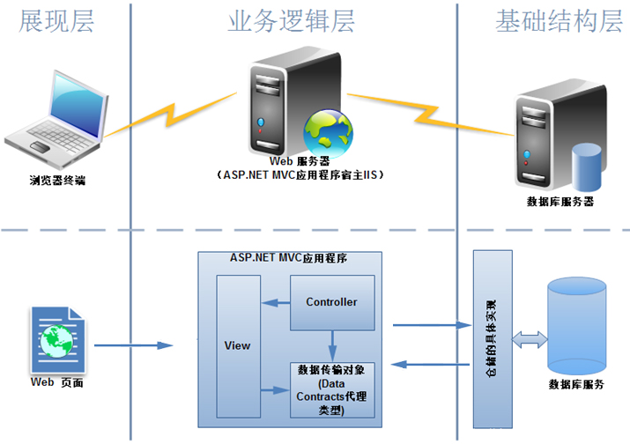
对应上图的技术实现特点如下：
综合信息管理系统（二期）基于.net平台开发，运行于 IIS（Internet Information Server 服务，是Windows开发的Web服务器）之中，编程上采用JavaScript、JQuery、Active Server Pages、和C#开发语言等技术开发，开发模式采用MVC 编程模式。
MVC 是一种使用 MVC（Model View Controller 模型-视图-控制器）设计创建 Web 应用程序的模式。
- Model（模型）表示应用程序核心（比如数据库记录列表）
- View（视图）显示数据（数据库记录）
- Controller（控制器）处理输入（写入数据库记录）。
MVC 模式同时提供了对 HTML、CSS 和 JavaScript 的完全控制。
Model（模型）是应用程序中用于处理应用程序数据逻辑的部分。
通常模型对象负责在数据库中存取数据。
View（视图）是应用程序中处理数据显示的部分。
通常视图是依据模型数据创建的。
Controller（控制器）是应用程序中处理用户交互的部分。
通常控制器负责从视图读取数据，控制用户输入，并向模型发送数据。
MVC 分层有助于管理复杂的应用程序，因为您可以在一个时间内专门关注一个方面。例如，您可以在不依赖业务逻辑的情况下专注于视图设计。同时也让应用程序的测试更加容易。
MVC 分层同时也简化了分组开发。不同的开发人员可同时开发视图、控制器逻辑和业务逻辑。
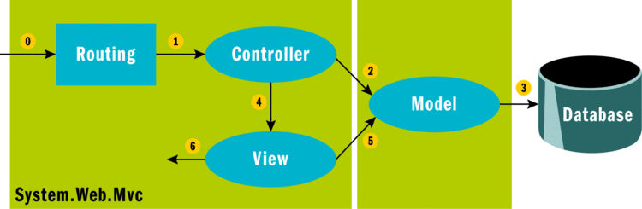
技术路线图

应用环境

硬件环境
- 应用服务器
- 客户端

软件环境
- 数据库
数据库后台将采用MySQL 数据库管理系统。
MySQL是一个关系型数据库管理系统，由瑞典MySQL AB 公司开发，目前属于 Oracle 旗下公司。MySQL 最流行的关系型数据库管理系统，在 WEB 应用方面MySQL是最好的 RDBMS (Relational Database Management System，关系数据库管理系统) 应用软件之一。
MySQL是一种关联数据库管理系统，关联数据库将数据保存在不同的表中，而不是将所有数据放在一个大仓库内，这样就增加了速度并提高了灵活性。
MySQL所使用的 SQL 语言是用于访问数据库的最常用标准化语言。

- WEB服务器
IIS是一个World Wide Web server。Gopher server和FTP server全部包容在里面。 IIS意味着你能发布网页，并且有ASP（Active Server Pages）、JAVA、VBscript产生页面，有着一些扩展功能。IIS支持一些有趣的东西，像有编辑环境的界面（FRONTPAGE）、有全文检索功能的（INDEX SERVER）、有多媒体功能的（NET SHOW） 其次,IIS是随Windows NT Server 4.0一起提供的文件和应用程序服务器，是在Windows NT Server上建立Internet服务器的基本组件。它与Windows NT Server完全集成，允许使用Windows NT Server内置的安全性以及NTFS文件系统建立强大灵活的Internet/Intranet站点。IIS（Internet Information Server，互联网信息服务）是一种Web（网页）服务组件，其中包括Web服务器、FTP服务器、NNTP服务器和SMTP服务器，分别用于网页浏览、文件传输、新闻服务和邮件发送等方面，它使得在网络（包括互联网和局域网）上发布信息成了一件很容易的事。
- 客户端
INTERNET EXPLORE9.0或以上(IE浏览器)

功能规格
系统共包含以下模块（1），（2），（3），（4），（5），（6），（7），（8），（9）
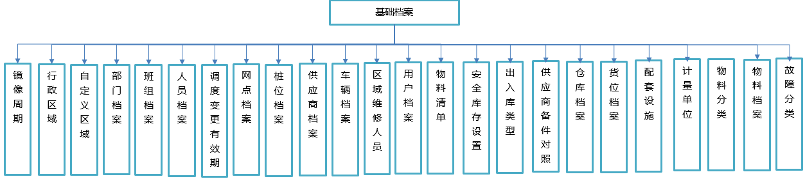
（1）
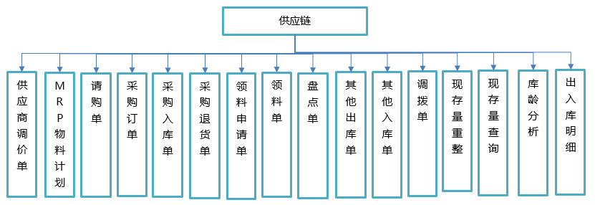
（2）
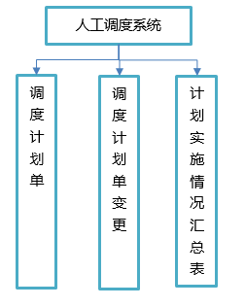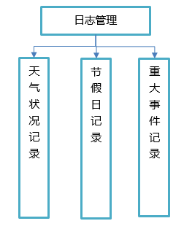
（3） （4）
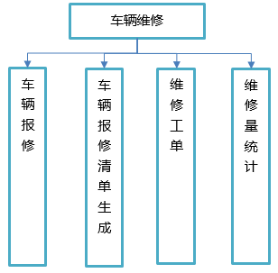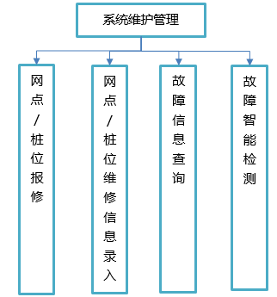
（5） （6）
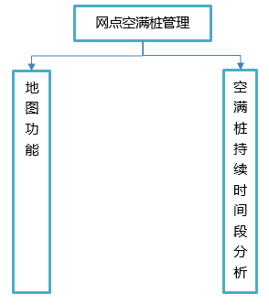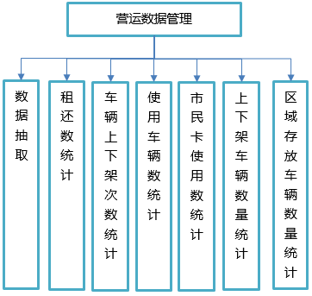
（7） （8）
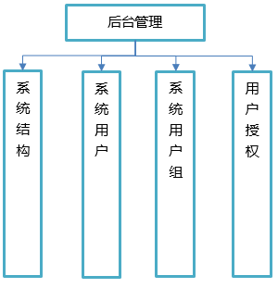
（9）

基础档案

镜像周期
综合管理信息系统（二期）在不改变一期系统的表结构的情况下一套并行系统，包括应用程序和数据库都是相对独立的，所以二期和一期系统沟通是通过数据抽取的方式进行共享，所以就需要设定一个抽取周期即镜像周期，比如设置成2 即抽取程序2分钟抽取一下需要抽取的数据。
描述：
- 用户可以手工填写“镜像周期”字段，单位为:“分钟”。

行政区域
行政区域是指宁波市的实际管辖的且投放公共自行车的区、县、县级市等区域比如：海曙区、 江东区 、江北区 、北仑区 、鄞州区等。
用户可以在行政区域新增、修改、删除等操作
描述：
新增：
- 用户可以新增新的行政区域，录入区域编号、区域名称等字段
- 可以选择属于该行政区域的网点数据（可以选择多个网点）
修改：
- 可以先修改区域名称等字段，以及包含的网点资料。
删除：
- 可以删除相应的无相关业务数据的行政区域，比如已经有关联的网点，那么无法删除。

自定义区域
自定义区域和行政区域的区别，自定义区域不是行政区域，是对一个或者多个行网点的一个规划，是主管单位根据不同的地理位置或者管理上的方便因素来确定将一个或者多个行政区域归纳成一个大的“自定义区域”。可以新增、修改、删除
描述：
新增：
- 用户可以新增自定义区域，输入编号、名称、选择相关联的网点（网点可以不是同一个行政区域的网点）。
修改：
- 用户可以修改名称、相关联的网点。

部门档案
部门档案是组织主管单位划分的组织架构，比如维修部、客服部等等，为后续的人员调度、以及物品领用中提供相应的业务部门信息。可以新增、修改、删除
描述：
新增：
- 输入部门编号,部门名称，上级部门，负责人等信息。
修改：
- 修改部门名称、上级部门、负责人信息。
删除：
- 删除相应的部门，必须检查是否有相应的班组信息或者人员信息，如果有那么无法删除。

班组档案
班组档案是针对某一个部门设置相应的一个或多个班组，可以新增、修改、删除。
描述：
新增：
- 选择归属部门、班组编号、班组名称、备注等字段
修改：
- 修改归属部门、班组名称、备注等信息
删除：
- 可以选择班组进行删除，但是必须在该班组下没有相应的人员才可以删除。

人员档案
人员档案是针对后续的人工调度计划，以及维修方面的业务人员，以及后续可以扩展为HR管理功能中使用，以及工作量的一些统计，比如维修的工作量等做准备。
主要功能：新增、修改、删除、直接生成为系统用户
描述：
新增：
- 输入人员编号、人员姓名、性别、所属部门、班组、备注等信息
修改：
- 修改人员姓名、性别、所属部门、班组、备注等信息。
删除：
- 删除选择的人员、如果人员在其他业务数据中已经被使用，则无法删除。
直接生成系统用户：
直接选择要生成系统用户的人员，生成即可，（如果系统用户中已经存在账户和人员编号一致的则不可以生成）

调度变更有效期设置
由于人工调度有可能在执行过程中需要进行变更修改，那么必须要有一个时间控制，比如在单据制单多少分钟后可以修改和不可以修改的这个一个范围值，以便管理，以及数据的管控。
输入一个范围值比如：10分钟-20分钟

网点档案
1）抽取：网点的编号、名称、桩位数量、IP地址信息（含有线、3G、监控、LED）等信息系统自动生成（需要提供抓取或者自动生成的规则），物理地址，亭棚数量，开始运营时间等其他信息可手工录入。
2）系统通过标准界面实现网点基本信息查询功能。
3）网点实时状态显示和历史状态查询。
4）网点变更、停运信息输入与查询。
5）网点维修记录录入(以电力、监控、亭、棚、中控设备和网点重大维修为主，不含桩位维修）
6）实现网点分组，并显示组内网点状态。
7）按网点的特点对网点进行综合排序查询。
网点特点如：
- 故障次数
- 故障类别
- 上下线次数
- 网点的租还量
- 网点的桩位规模
- 网点的开始营运日期等
8）网点档案可直接关联到该网点的桩位列表，以便于快速查询。

桩位档案
1）网点基本信息通过抽取方式获取。
2）系统生成网点桩位列表，列表包含桩位序号，实时状态，车辆在桩，故障情况及报修信息。
3）桩位维修记录，并统计维修时间。
4）按桩位的特点进行综合排序查询。
网点特点如：
- 故障次数
- 故障类别
- 使用次数等。

车辆档案
1）录入：车辆档案可对车号、品牌、供应商、投入使用时间、当前使用次数等基本信息进行录入（必须有一个原始号（可能这辆车是翻新车））
2）批量导入
3）基本信息查询
4）当前车辆的实时状态，需要时可调出当前租车记录。
5）档案界面可关联到维修记录，对维修情况可按时间、维修部件、维修人员进行查询。
6）按车辆的特点对进行综合排序查询。
车辆特点如：
- 故障次数
- 故障类别
- 骑行次数
- 投放时间。

区域维修人员设定
区域维修人员设定，选择相应的自定义区域选择对应的维修人员。后续的车辆等维修单需要使用，也方便客户人员查询。

用户档案
1）界面关联由卡公司提供的用户个人信息、联系方式等信息，并按时间段统计市民的租借次数。
2）对用户常去的自行车租赁站点，用户的租车习惯分析。
3）对全市的办卡量，常用卡，冻结卡，挂失卡进行统计和分析。
4）设定权限，对卡进行冻结，解卡处理。
- 可关联到租车记录查询

物料分类
物料分类，主要是针对物料的定义，比如配件类（PJ）、油品类(YP)、五金(WJ)类等等,并通过不同的打头，让业务人员很容易的识别物料的分类，这样可以给仓库或者其他业务人员很好的区分物料数据。新增、修改、删除等操作。
描述：
新增：
- 输入分类编号、分类名称、上级分类、是否启用、备注等信息
修改：
- 修改分类名称、上级分类、是否启用、备注等信息
删除：
- 选择分类进行删除，判断分类是否已经关联相应的物料信息，如果有则无法删除。

物料档案
物料档案是根据不同的物料分类定义不同的物料信息，比如螺丝可以定义为WJ0001 那么业务人员可以通过前两位就可以知道是五金类物料。主要有新增、修改、删除等功能。
描述：
新增：
- 输入物料编号、物料代码、物料名称、规格型号、主计量单位、物料属性（维修结构件，外购件）、默认仓库、启用状态（启用、停用）
修改：
- 修改物料代码、物料名称、规格型号、主机量单位、物料属性、默认仓库、启用状态
删除：
- 选择要删除的物料，如果该物料在其他业务单据中被使用，那么无法删除，但是可以通过停用的方法来取消这个物料的用途

物料清单
物料清单要是给维修时准备的，不是严格意义上的物料BOM ，因为公共自行车公司不是生产工厂，所有的配件都是外购，所以只是维修时可以清楚的看到这次维修需要什么物料组合可以用，同样的维修BOM智能有一个生效版本保证维修BOM的唯一性。主要功能有新增，修改，删除，审核、弃审、开启/停用 功能。
描述：
新增：
- 表头输入：选择是物料属性为维修结构件的物料编码、输入版本号、版本说明、 版本日期、默认基础数量（默认为1 可改）。
- 表体输入：选择外购件或者维修结构件（版本有效的）、输入基本用量（默认为1，可改）、基础数量（默认为1可改）
修改：
- 表头可以修改版本号、版本说明、版本日期、默认基础数量
- 表体可以修改选择外购件或者结构件，基本用量、基础用量。
删除：
- 如果该单据已经审核不可以删除。
审核：
- 选择单据进行审核即可，审核成功后自动开启，本结构件的其他版本的BOM会自动停用
弃审：
- 选择单据弃审，如果该维修BOM在业务单据中已经被引用，那么无法弃审。
开启/停用：
- 如果在停用状态，可以开启，同样将本结构件的其他版本停用掉。
- 如果是开启则停用该结构件，再去选择其他版本的结构件进行开启即可。

安全库存设置
安全库存主要功能，可以给MRP运算提供依据，然后可以给备料员提供参考数据，主要方式有1、纯物料的安全库存，比如A物料为5000件 2、物料+仓库的安全库存 比如 A物料 01仓库 1000件 02仓库 500件。

出入库类型
出入库类型主要是标注出入库单的一个性质，比如是盘亏、盘盈、采购入库、退货等等，操作有：新增、修改、删除
描述：
新增：
- 输入编号、名称、出入属性（出库、入库）备注
修改：
- 如果该类型在出入库单据中已经使用，那么无法修改
删除：
- 如果该类型在出入库单据中已经使用，则无法删除

供应商物料对照表
可以设定某一种物料只能在某一个供应商购买和下单，比如一些指定供应商的需求，所以可以根据某一个供应商设置多个物料（外购件）

仓库档案
仓库档案是库存管理的基础，操作：新增、修改、删除
描述：
新增：
- 输入：仓库编号、仓库名称、地点 等信息
修改：
- 可修改仓库名称、地点等信息
删除：
- 如果该仓库已经有库存信息或者出入库信息则无法删除

货位档案
货位档案是仓库管理的基础，操作：新增、修改、删除。
描述：
新增：
- 输入货位编号、货位名称、描述等字段
修改：
- 可修改货位名称、描述
删除：
- 如果货位已经有出入库记录那么无法删除

配套设施
配套设施是每一个网点的固定资产类的资料，比如亭、棚、中控设备、电力等信息，有新增、修改、删除等
字段：编号、名称、所在网点、状态（是否再用、报废等状态）

计量单位
每一个物料都一个一个相应的主计量单位，比如件、个、米、kg等等
操作：新增、修改、删除
字段：编号、名称、描述

故障分类
故障分类为了在维修、报修、故障统计上归类准备，操作：新增、修改、删除
字段：编号、名称、描述

营运数据管理

数据抽取
数据抽取是整个二期系统和一期系统的一个交互源头
- 网点状态包含在桩车辆（含下架车辆），
- 桩位状态。
- 保存周期设定为2分钟（基础档案有一个镜像周期可以修改为其他分钟数）
- 其他一些基础设置的数据也可以抽取过来

租还数统计

车辆上下架次数统计

使用车辆数统计

市民卡使用数统计

上下架车辆数量统计

区域存放车辆数量统计

网点空满桩管理

地图功能
- 系统地图在原有的基础上增加颜色显示空满桩网点，并用闪烁进行提醒。
比如红色代表：空桩 绿色代表：满桩，此处的空桩和满庄的判断可以设置一个范围值来进行判断，比如1-5辆代表空桩，6-15辆代表满桩，每一个网点图标可以点击查看一些基础信息，比如车辆数量等等。方便客服查询。

空满桩持续时间段分析报表

人工调度系统

调度计划单
计划单分为表头表体，操作方面分为：新增、修改、审核、弃审、变更等操作：
表头：计划单号、计划时间、调度人员等信息
表体：调出网点、调往网点，自行车数量、需完成时间，实际完成时间，完成结果，人员姓名、备注

调度计划单变更
首先由权限且在可变更的范围内，才可以对计划单进行变更。

计划实施情况汇总表
查询计划实施情况汇总表。

日志管理

天气状况记录
记录每一天的天气情况，手工录入，可以提供一个日历，双击进去输入天气情况。

节假日记录
手工录入节假日的时间段，比如五一是几号到几号

重大事件记录
手工录入某一天的重大事件。

系统维护管理

网点/桩位报修
报修单字段：报修单号、报修人、报修网点\桩位、故障简单描述

网点/桩位维修信息录入
根据报修单生成和手工记录两种方式。
系统可实现网点维修工单完成情况和网点故障统计。

故障信息查询
故障统计可按故障类别、报修时间、报/维修人员、区域进行查询。

故障智能检测

车辆维修

车辆报修
分为表头表体：
表头：报修单号、报修人、报修时间等字段
表体：网点、车辆编号、故障状态简单描述

车辆报修清单生成

维修工单
一辆车一张维修工单，可以根据报修单生成
表头：维修单号、维修工、维修时间、车辆编号、（报修单号）
表体：维修的配件使用（物料使用情况）
操作：新增、修改、删除、审核、弃审

维修量统计
可根据时间段对区域，组，个人的维修量进行统计，也可按配件类别进行统计，并导出相关报表

供应链

供应商调价单
调价单，是针对供应商和相应的物料的价格设置，并且有生效时间和失效时间。
为采购订单提供价格参考。
操作：新增、修改、删除、审核、弃审
表头字段：调价单号、调价日期、供应商、调价人、备注
表体字段：物料编号、价格、生效日期、失效日期。

MRP物料计划
物料计划，是提供给采购人员的一个参考数据，运算的逻辑是参照物料的安全库存以及在途未入库的数据来给出一个建议购买量，采购人员可以根据建议进行生成请购单。

请购单
请购单，是需求部门向请购部门进行一个物料需求的汇报，采购部门可以根据请购单进行生成采购订单，主要操作：新增、修改、删除、审核、弃审。
主要字段：表头包含请购单号、请购部门、请购人员等
表体字段：物料编号（外购件）、需求数量、需求日期

采购订单
采购订单是采购部门进行订单录入，进行采购物料，可以通过请购单直接生成，也可以手工单录入。
主要操作：新增、修改、删除、审核、弃审。
主要字段：表头包含：订单号、供应商、订单日期、采购部门、采购人员等
表体包含：物料编号（外购件）、采购数量、来源单号、来源行号、需求日期等

采购入库单
采购入库单根据采购订单生成入库单
主要字段：表头包含：入库单号、入库类型、入库部门、入库人员、入库时间等信息
表体包含：采购订单号、订单行号、物料编号、入库数量、仓库、货位等信息
主要操作：新增、修改、删除、审核、弃审

采购退货单
采购退货单其实是入库单的红字单据
主要字段：表头包含：退货单号、供应商、退货部门、退货人员、退货时间等。
表体：物料编号、退货数量、仓库、货位、退货金额等信息
主要操作：新增、修改、删除、审核、弃审

领料申请单
领料申请单，是使用部门提交需求物料的凭证。
主要字段：表头包含：申请单号、申请部门、申请人等信息。
表体包含：物料编号、申请数量、描述、需求时间等
主要操作：新增、修改、删除、审核、弃审

领料单
领料单是根据领料申请单生成，也可以手工录入
主要字段：表头包含：领料单号、出库类别、领料部门、领料人员、发料部门、发料人员、领料日期
表体：物料编号、领料数量、仓库、货位等信息
主要操作：新增、修改、删除、审核、弃审

盘点单
生成每一个仓库的物料存量清单，打印出来，有盘点人员进行盘点，填写实际库存数量，然后录入系统，生成相应的物料盘盈盘亏单（其他出入库单类别为盘盈或者盘亏）

4.8.10其他出库单
其他出库单是手工录入
主要字段：表头包含：出库单号、出库类别、出库部门、出库人员、出库日期、描述等
表体：物料编号、出库数量、仓库、货位等信息
主要操作：新增、修改、删除、审核、弃审

4.8.11其他入库单
其他出库单是手工录入
主要字段：表头包含：入库单号、入库类别、入库部门、入库人员、入库日期、描述等
表体：物料编号、入库数量、仓库、货位等信息
主要操作：新增、修改、删除、审核、弃审

4.8.12调拨单
调拨单，是仓库和仓库之间的物料传送或者货位与货位之间的传送。
主要字段：表头包含：调拨单号、调拨部门、调拨人员、调拨日期、描述等
表体：物料编号、调拨数量、调出仓库、调出货位、调往仓库、调往货位等信息
主要操作：新增、修改、删除、审核、弃审

4.8.13现存量重整
集合出入库业务单据进行现存量重整

4.8.14现存量查询
根据仓库、货位、物料进行查询现存量

4.8.15库龄分析
根据入库时间分析某一款物料的在库时间

4.8.16出入库明细
查询所有物料的出入库的汇总统计

后台管理

系统用户
系统用户是进入系统的凭证，可以设置用户限制IP地址登陆、锁定、停用开启等操作、系统用户也可以直接从人员档案生成，密码采用MD5加密，用户登录如果口令累计输入口令错误5次那么自动锁定，必须经过管理员解锁才可以继续使用。

系统用户组
系统用户组，可以设置子组，也就是说某一个用户如果是上级用户组的人员，那么同时他拥有其下级组的所有权限这样可以将权限分配的更加精细，不用建立若干的用户组来设置权限，完全可以根据现有部门的不同职责设置不同的用户组来解决。

用户授权
用户授权包含用户直接授权某一个单据的某一个按钮权限，同样也可以将其直接分配到某一个用户组。这样可以减少系统管理人员的授权时间。

性能需求

数据精确度需求
- 数据的正确性和完整性。
- 避免无效的查询和过多结果的返回，也要避免信息的遗漏。即保证数据的查全率和查准率。
- 信息浏览、检索不能发生获取超出其权限的信息的情况。

系统响应时间需求
- 查询的快速性，避免检索无用的数据。
- 提供给用户一个便捷的、高速的浏览界面。
- 提供用户一个方便、快速的查询界面。

系统安全性需求
系统的安全防范主要内容是两个方面：
- 对内部合法用户的分级管理；
不同用户既可以单独授权，也可以通过分组的管理确定不同的用户群，赋予不同的权限。根据用户（或用户组）的不同权限的控制，从而实现合法用户的分级管理。

产品提交

产品提交方式
宁波市公共自行车综合信息管理系统（二期）最终完成后，提交系统《安装手册》、《用户使用手册》。

产品提交时间
宁波市公共自行车综合信息管理系统（二期）2016年12月中旬提交给宁波公共自行车公司。

产品安装需求
为了保证宁波市公共自行车综合信息管理系统（二期）的按时顺利安装成功：
- 硬件准备（准备安装的硬件环境：机器、操作系统）
- 网络准备（准备安装的网络环境：网线、网卡、以及网络是否通顺）
- 软件准备（准备安装的软件环境：安装了IIS的WEB服务期）
- 数据库准备（准备安装的数据库环境：MySQL的数据库系统）

